我校多名离退休老同志在抗“疫”书画作品活动中获奖
​ 2020年初，新冠肺炎疫情暴发，我校老年书画协会全体会员在做好自我防护，积极参与捐款的同时，充分发挥自身特长，以书画艺术的形式记录这场无硝烟的战斗，为打赢这场战“疫”加油鼓劲。
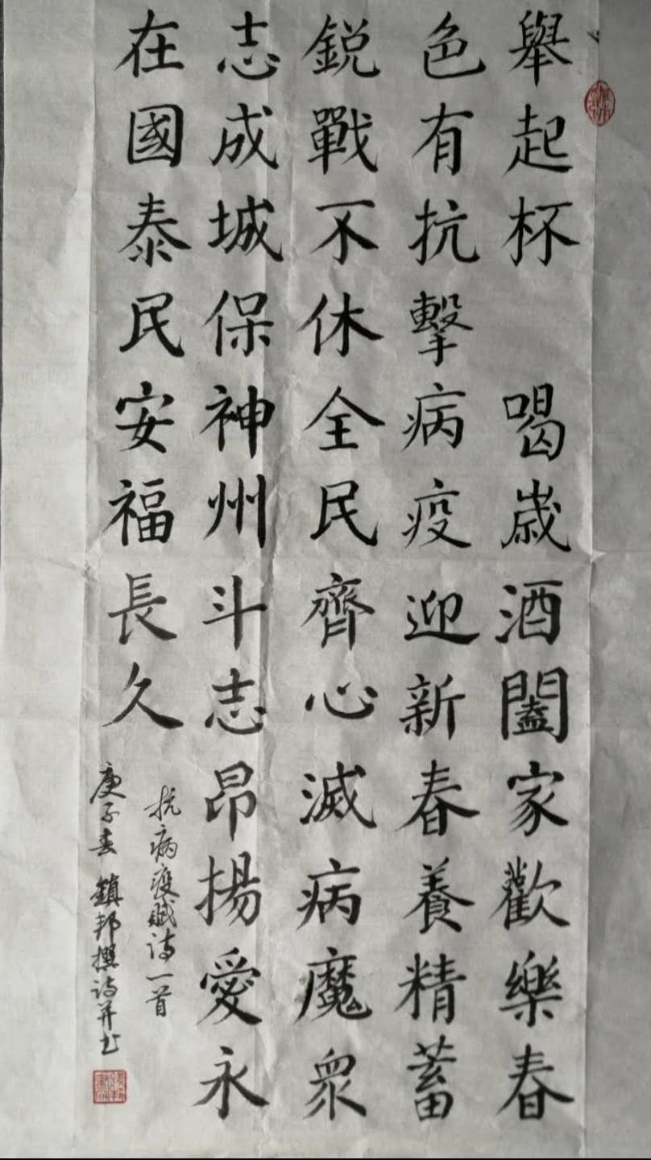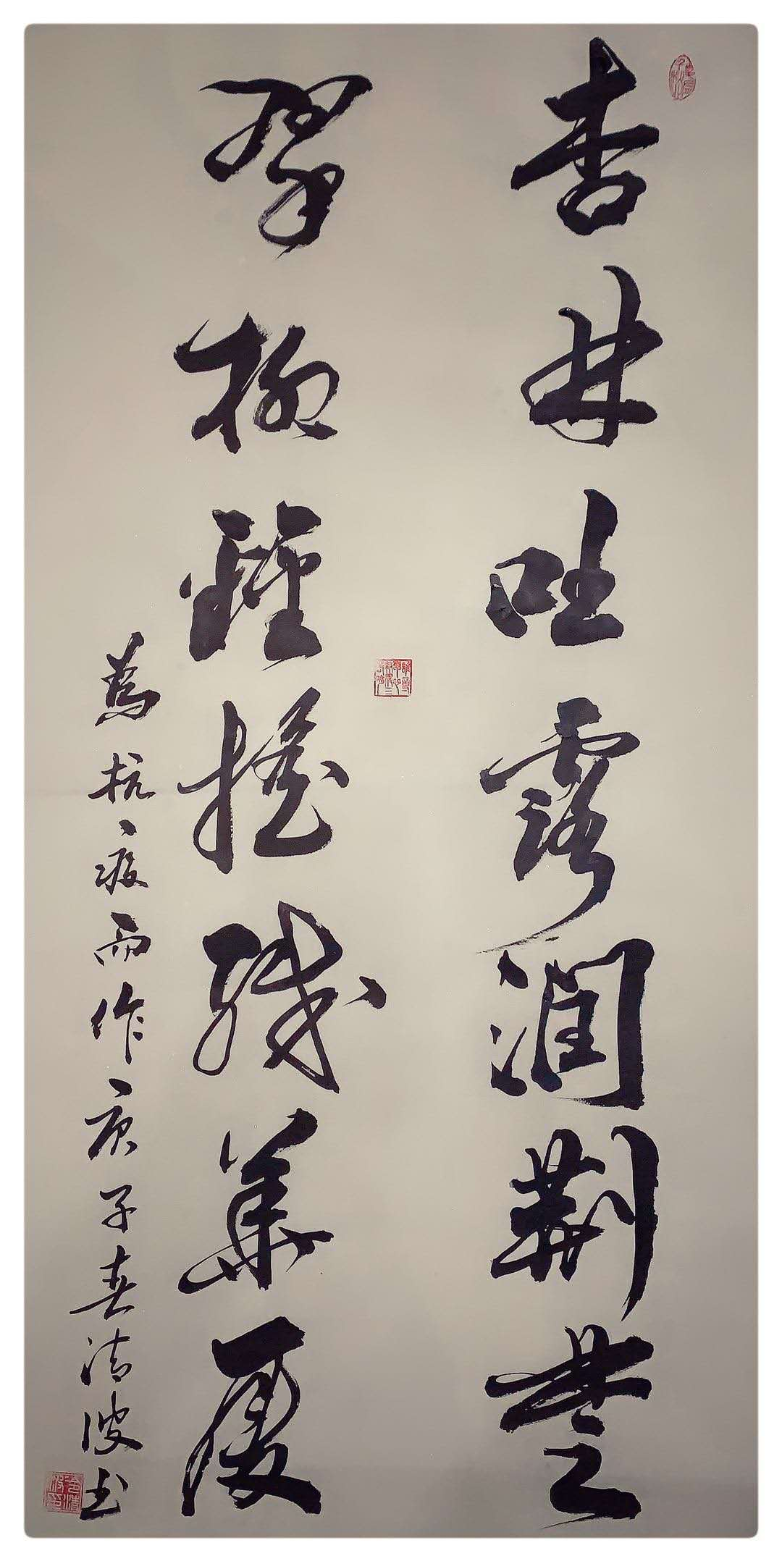
协会会员积极参加江西省《老友》杂志社举办的“众志成城 同心战'疫'”书法、绘画网络评比活动，刘文俊会员在比赛中获得2200多张人气票数；余镇邦会员自拟诗文、自创书法，经专业组评审获最佳创作奖。
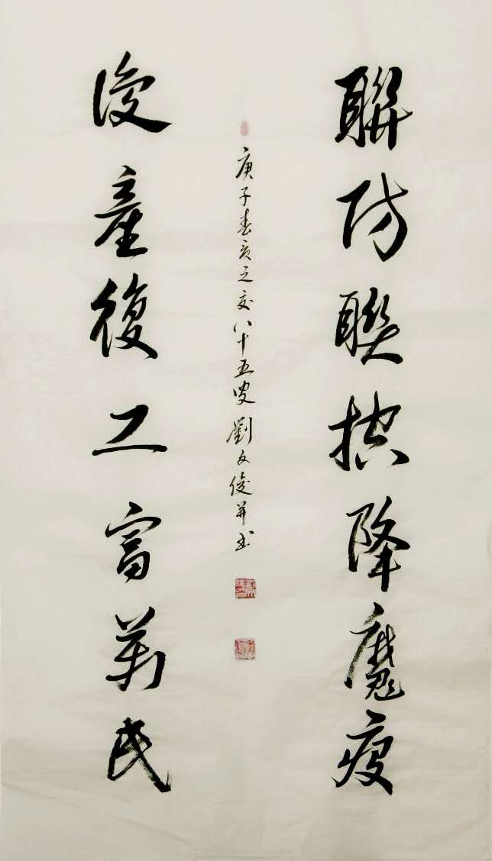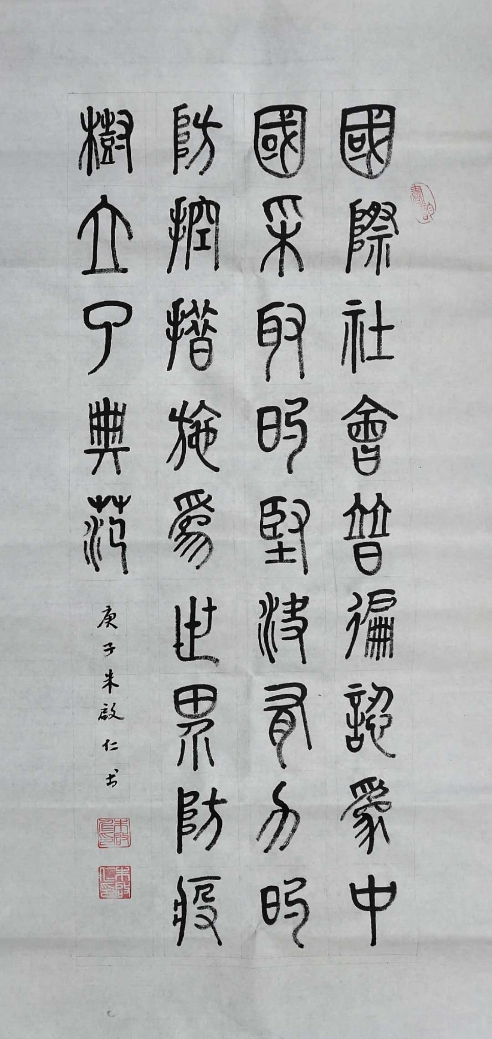
​
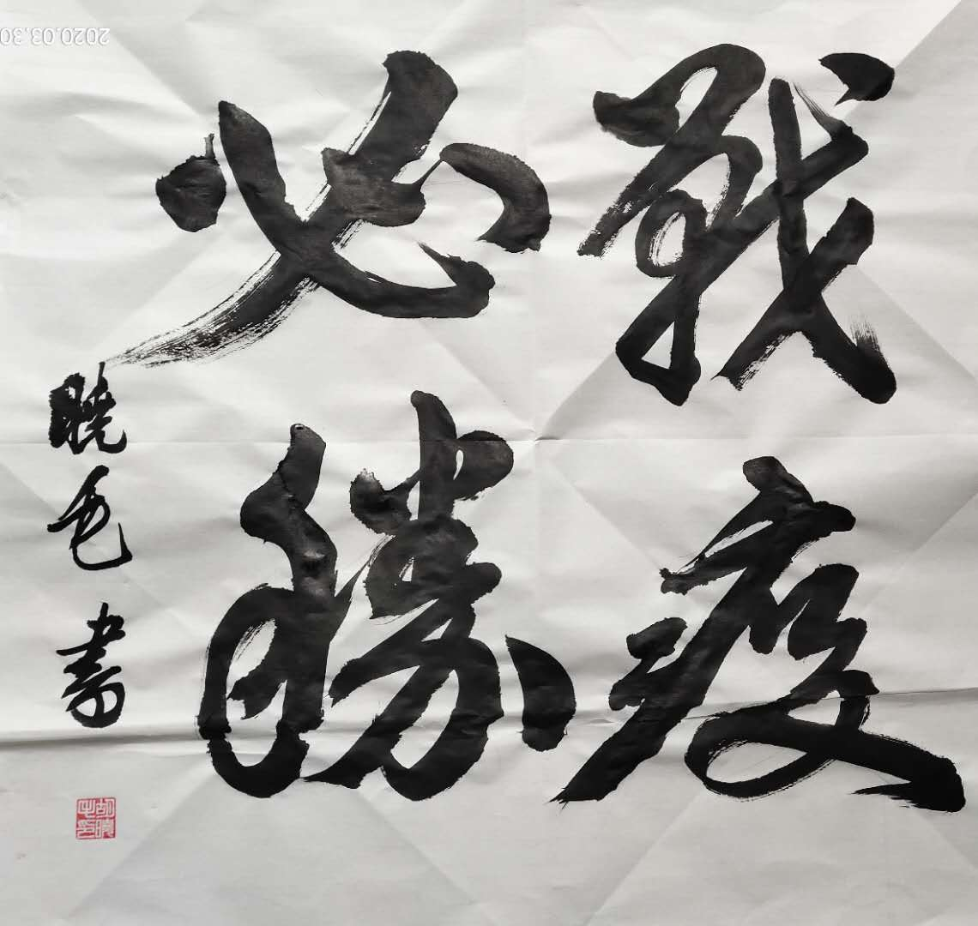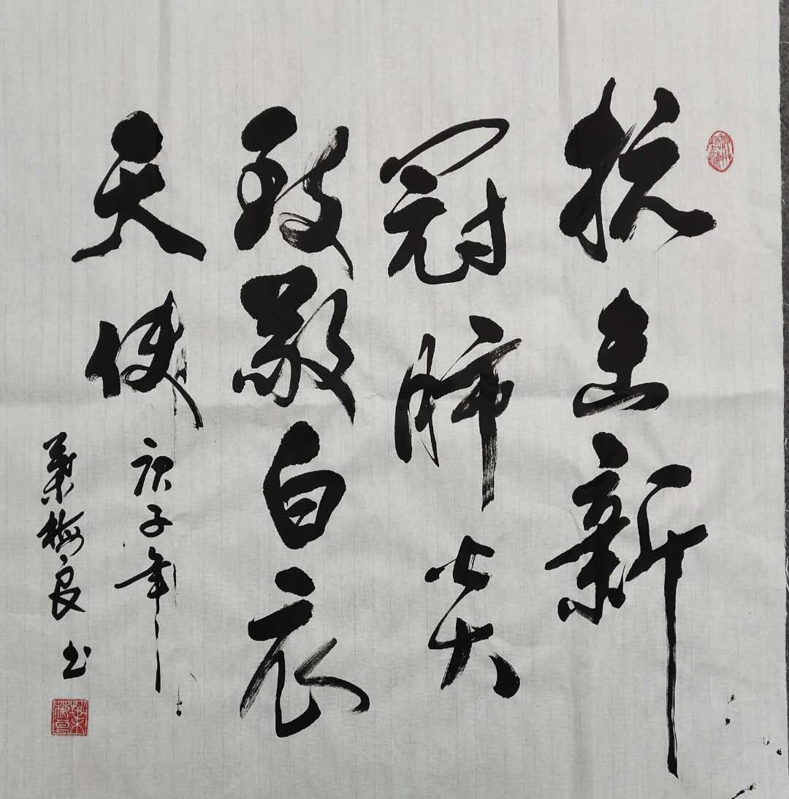
在参加江西省老年书画学会组织的省直会员“同心战疫情，硬核促发展”书画作品网展比赛中，会员冷清波、刘文俊、叶梅良、严松源、熊俊、朱启仁、余镇邦、郑建祥、师本亮、胡晓毛等选送的书画作品在网展中先后展出，扩大了我校老年书画协会在全省老年书画会员单位中的影响。
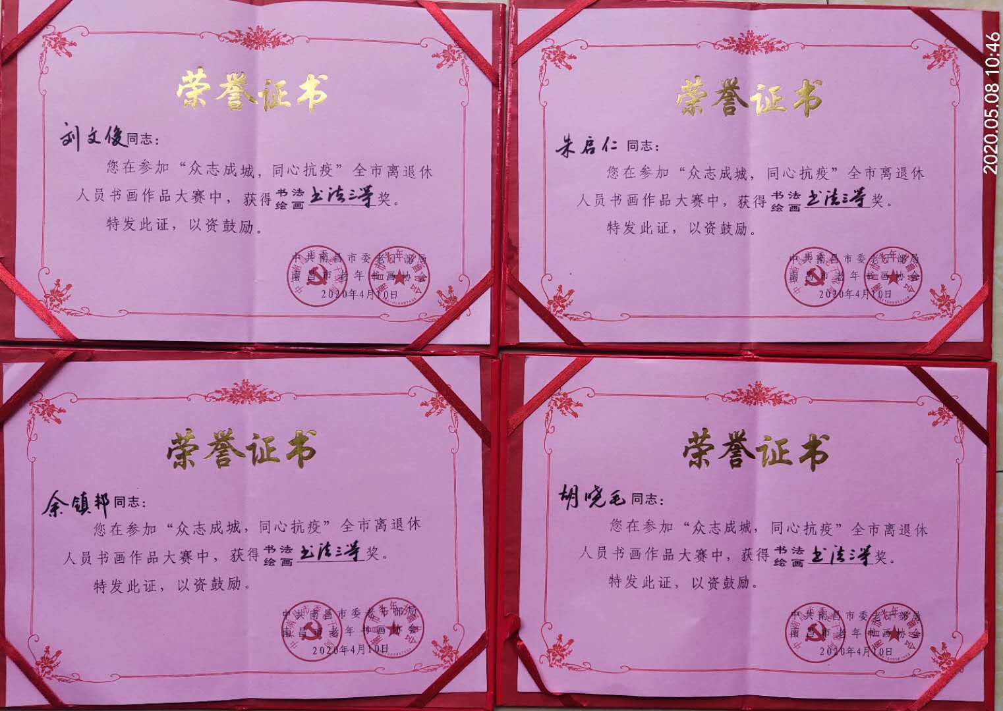
在参加南昌市老年书画协会举办的“向支援武汉抗疫医护人员赠送书画作品活动”中，会员刘文俊、余镇邦、朱启仁、叶梅良、郑建祥、熊俊、师本亮，胡晓毛共投稿14幅作品，其中刘文俊、余镇邦、朱启仁、胡晓毛四位会员的作品荣获三等奖。
为提高参展赠送作品质量，校老年书画协会开展了“网上抗'疫'书画沙龙活动”，共收到11位会员交流作品32幅。通过网上交流，相互切磋，进一步调动了会员用书画抗“疫”的积极性，展示了老同志的书画技艺。有的老同志因疫情不能外出未能及时送交作品，但也在网群中给同行积极点赞鼓励，转发书画网文；有的同志抽出时间在家中自习、苦练书画技艺，为创作高水平参展作品积极准备。
在这次疫情防控战中，学校老同志展现了“不用扬鞭自奋啼，挥毫泼墨助除疫”的斗志和不忘初心、同心抗“疫”的情怀，老同志将以“满分”标准要求自己，为实现“百年名校”江财梦做出江财老同志的贡献。（图文/离退休人员工作处 胡晓毛 编辑/姜莹 王卉芊 审核/韩国玉 匡琳）

